Электронные образовательные ресурсы
для учителей, школьников, родителей

Предлагаю вашему вниманию краткий обзор школьных порталов и других образовательных ресурсов. Надеюсь, вы сможете найти здесь полезную для себя информацию: о предметах и конкурсах, о ресурсах для дополнительного образования и многое другое.

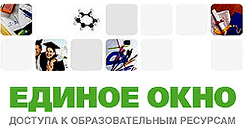  http://window.edu.ru | Единое окно доступа к образовательным ресурсам. Тематический каталог образовательных ресурсов.
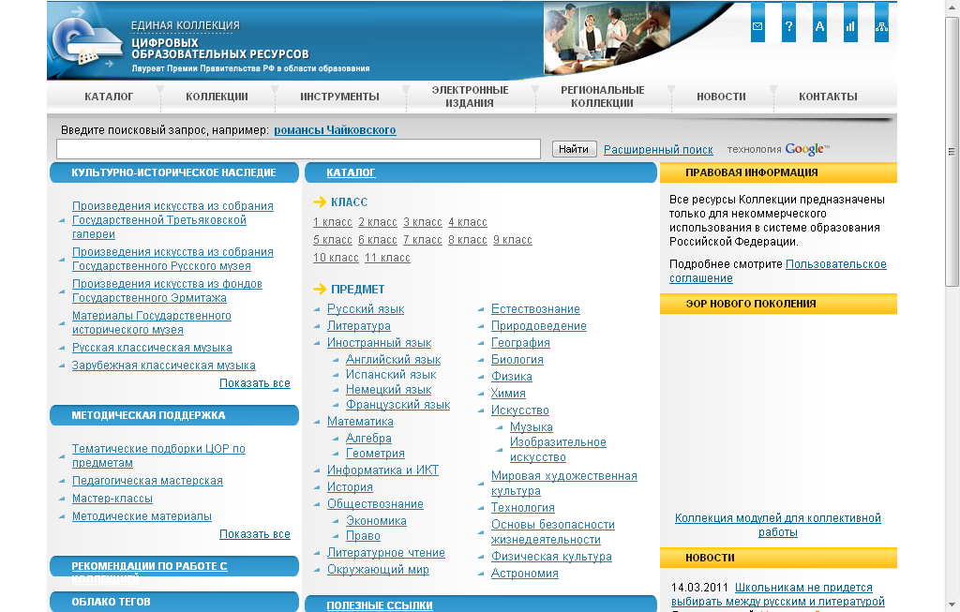  http://school-collection.edu.ru/ | «Единая коллекция цифровых образовательных ресурсов». Коллекция включает в себя разнообразные цифровые образовательные ресурсы, методические материалы, тематические коллекции, инструменты (программные средства) для поддержки учебной деятельности и организации учебного процесса.
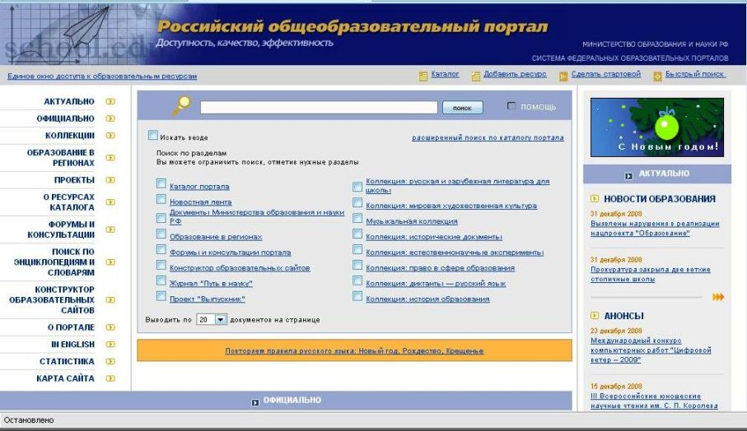  http://www.school.edu.ru/default.asp | "Российский общеобразовательный портал". Каталог интернет-ресурсов: дошкольное образование; начальное и общее образование; дистанционное обучение; педагогика; повышение квалификации; справочно-информационные источники.
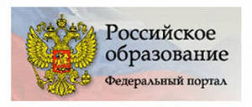  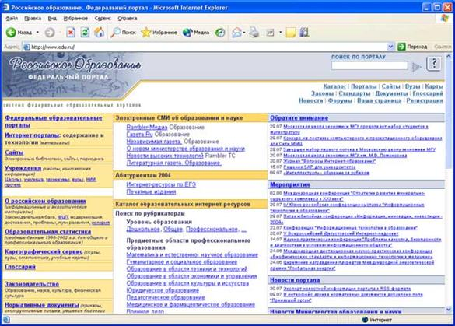  http://www.edu.ru/ | Портал создан в рамках Федеральной целевой программы: «Развитие единой образовательной информационной среды». Содержит информационные, аналитические и статистические материалы обо всех ступенях и направлениях российского образования, государственные образовательные стандарты, информацию о конференциях, выставках, конкурсах, благотворительных фондах. Особую ценность представляет многоуровневый каталог образовательных Интернет-ресурсов.
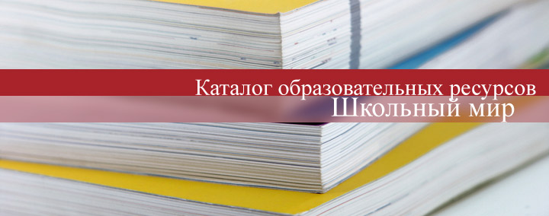  http://school.holm.ru | «Школьный мир»  Каталог образовательных ресурсов содержит ссылки на сайты, которые могут помочь учителям при подготовке к урокам по разным предметам.
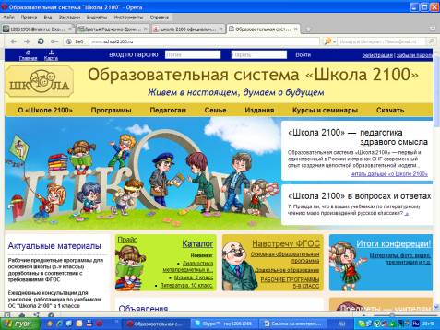  http://www.school2100.ru/ | «Образовательная система «Школа 2100»  Сайт предназначен для учителей, работающих в образовательной системе «Школа 2100».
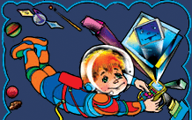  http://babydreams.bestnetservice.com/ | «Сказочное образование»  На сайте расположены электронные учебные пособия, интерактивные тренажёры и демонстрационные материалы по различным программам начальной школы. Тренажёры охватывают весь объём материала, предусмотренного в школьной программе.
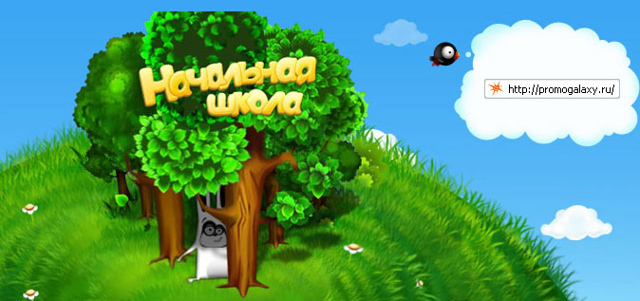  http://nachalka.info/ | «Начальная школа. Уроки Кирилла и Мефодия».  Сайт для детей, учащихся в начальной школе, а также их родителей и учителей.
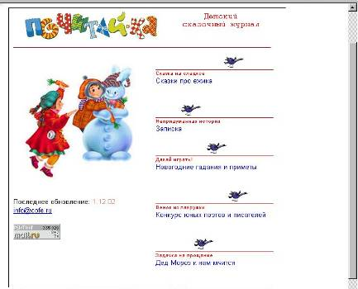  http://www.cofe.ru/read-ka/ | «ПОЧИТАЙ-КА» - детский журнал.  Сказки, великие казочники, головоломки, курьезные факты из жизни ученых, конкурс литературного творчества, калейдоскоп необычных сведений из мира животных и истории, рассказы о легендарных воинах разных времен и народов.
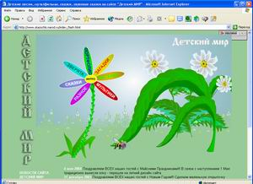  http://skazochki.narod.ru/index_flash.html | «Детский мир».  На сайте расположены детские песни, мультфильмы, загадки и др.
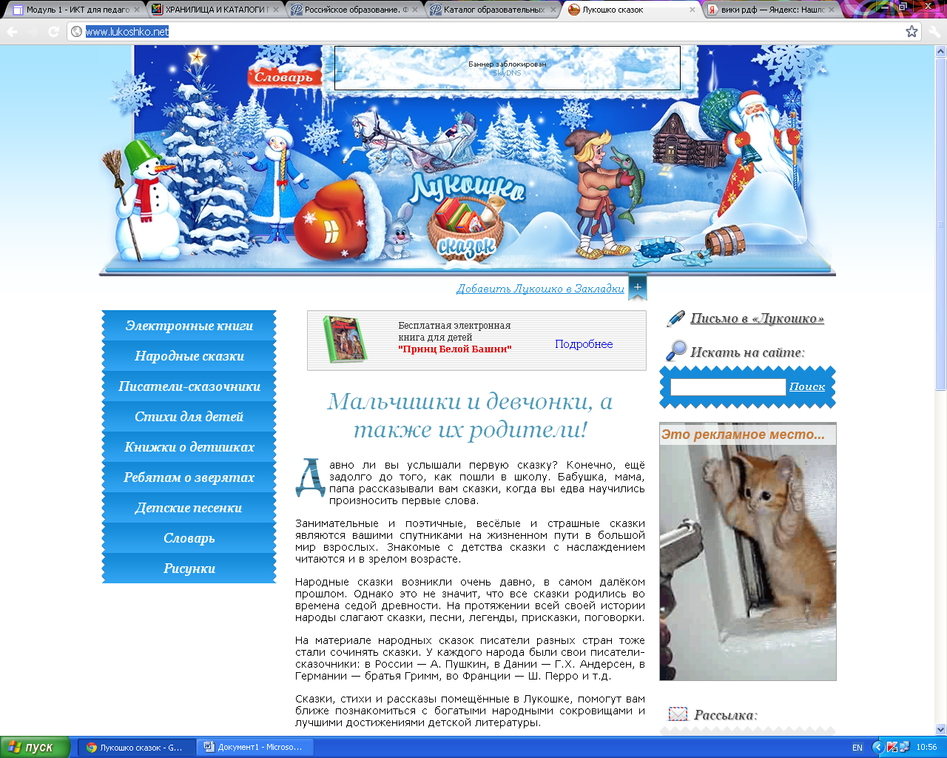 http://lukoshko.net/ | "Лукошко сказок" На сайте можно найти полные тексты сказок, как народных, так и литературных, стихи для детей, песни из мультфильмов, сведения о некоторых писателях-сказочниках.
http://www.posnayko.com/index.htm | Журнал "Познайка".  Детский игровой журнал. Конкурсы, игры и прочее. Здесь можно найти стихи и песни для детей.
http://www.rgdb.ru/ | «Российская государственная детская библиотека»  На сайте представлена коллекция интересных ссылок по тематическим рубрикам: «Литературные ресурсы», «Детские ресурсы», «Ресурсы для родителей», «Сайты писателей», «Интересные сайты», «Детские библиотеки», «Информация для библиотек». Возможен поиск в электронном каталоге.
http://kidsbook.narod.ru | «Библиотека детской литературы»  Сайт знакомит с наиболее популярными сейчас детскими книгами. Дает возможность прочитать первую страницу книги и скачать весь текст. Прилагаются биографии писателей и их фотографии.

www.1class.ru — на общероссийском образовательном портале «Моя школа» публикуются последние события и изменения в образовательном процессе в России и за рубежом. Горячие темы вы сможете обсудить на форуме и в чате.
http://barsuk.lenin.ru — журнал для детей "Барсук".
http://murzilka.km.ru — детский журнал "Мурзилка"
www.1september.ru — сайт издательского дома «Первое сентября» заинтересует в первую очередь учителей: они найдут там ссылки на периодические издания, образовательные проекты и методические материалы.

Стихи и песни для детей
http://lel.khv.ru/poems/poems.phtm
Сайт, где можно найти стихотворения или тексты песен на самые разные темы.

Россия Великая
http://russia.rin.ru
Сайт содержит сведения о культурной, научной, экономической жизни страны, о ее географическом положении и климате, о российских политических и культурных деятелях, о городах и регионах, входящих в состав Российской Федерации, о происхождении и культурных ценностях народов многонациональной России. Возможен поиск по сайту.

Словари
http://www.gramota.ru
Раздел портала "Грамота.ру". Интерактивная возможность работы со словарями: орфографическим, толково-словообразовательным, синонимов, русских имен и др.

Мир слова русского
http://www.rusword.org/rus/index.php
Большая коллекция афоризмов и крылатых выражений выдающихся личностей всех времен и народов, энциклопедия псевдонимов, полный текст вечной книги – Библии, статьи специалистов, посвященные современным проблемам языка и истории славянской письменности.

http://allforchildren.ru/
Наш сайт не случайно называется "Всё для детей!" У нас вы найдете всё (или почти всё), что вы искали в Интернете для детского отдыха и развития!

